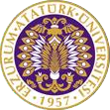

T.C.
ATATÜRK ÜNİVERSİTESİ
TOPLUMSAL DUYARLILIK PROJELERİ UYGULAMA VE ARAŞTIRMA MERKEZİ

“AĞIZ ve DİŞ SAĞLIĞI”
Proje Kodu: 63809F1D556D0
SONUÇ RAPORU

Proje Yürütücüsü:
Merve URÇAR

Proje Danışmanı:
Prof. Dr. Hüsnü AYDENİZ
Edebiyat Fakültesi

Aralık, 2022
ERZURUM

İÇİNDEKİLER
ÖNSÖZ 3
ABSTRACT 4
MATERYAL VE YÖNTEM 5
PROJE UYGULAMASINA AİT GÖRSELLER 6
SONUÇ 13

ÖNSÖZ

Diş Hekimliği hizmetleri ya da daha yaygın kullanımı ile ağız ve diş sağlığı hizmetleri, sağlık hizmetleri içerisinde önemli bir yer tutar. Özellikle çocuklarda ağız ve diş sağlığı, düzenli muayene ve diş fırçalama alışkanlığı genel sağlığı da etkilemektedir. Okul çağı çocuklarında diş çürükleri yaygın olarak görülür bu yüzden farkındalık oluşturmak elzemdir. Faaliyetimizde asıl amacımız; belirlediğimiz dezavantajlı okullardaki öğrencilere diş fırçalamanın önemini, diş sağlığı ve beslenme ilişkisini ve diş muayenesini slâytlar ve diş hekimleri anlatımlarıyla aktarmaktır. Öğrencilere stajyer ve asistan hekimler aracılığıyla genel diş muayenesi yapmak, gerekli durumlarda diş hekimliği hastanesinde ilgili birimlere yönlendirmek, diş tedavisi fobisini yenmek ve elbette diş hekimliğini mesleki anlamda tanıtmak amacındayız. Dağıtılacak olan broşürlerde, alanında uzman kişilerden edindiğimiz bilgilere yer verilecektir. Broşürlerin çocuklar tarafından ilgi görmesi için broşürler eğlenceli hale getirilip hem çocuklar da hem de ailelerde farkındalık oluşturma ve aynı zamanda çocukları diş fırçalamaya yönlendirmeyi hedeflemekteyiz.

Anahtar Kelimeler: Ağız ve Diş Sağlığı, Diş Sağlığı Farkındalığı, Diş muayenesi, Diş Fırçalama.

ABSTRACT

Dentistry services, or more commonly, oral and dental health services have an important place in health services. Oral and dental health, regular examination and tooth brushing habits, especially in children, also affect general health. Dental caries is common in school-age children, so it is essential to raise awareness. Our main purpose in our activity; The aim is to convey the importance of tooth brushing, the relationship between dental health and nutrition, and dental examination to students in the disadvantaged schools we have identified, with slides and dentists' expressions. We aim to carry out general dental examinations to students through interns and assistants, to direct them to the relevant units in the dental hospital when necessary, to overcome the phobia of dental treatment and of course to introduce dentistry professionally. The brochures to be distributed will include the information we have obtained from experts in their fields. We aim to raise awareness in both children and families by making the brochures fun so that the brochures attract the attention of children, and at the same time, we aim to direct children to brush their teeth.

Keywords: Oral and Dental Health, Dental Health Awareness, Dental examination, Tooth Brushing.

MATERYAL VE YÖNTEM

Araştırmanın Türü
Bu çalışma bir Toplumsal Duyarlılık Projesi’dir. Projenin hazırlanmasındaki katkılarından dolayı Toplumsal Araştırmalar Uygulama ve Araştırma Merkezi’ne teşekkür ederiz.

Araştırmanın Yapıldığı Yer ve Zaman
Proje ekibi tarafından 22.11.2022-09.12.2022 tarihleri arasında Erzurum Aziziye Şeker İlkokulu’nda gerçekleştirilmiştir.

Projenin Uygulanışı
Ağız ve diş sağlığının korunması insan vücudunda diğer bazı hastalıkların da ortaya çıkmasına engel olmaktadır. Şehir merkezlerinde bu imkâna ulaşım oldukça kolay olmakla beraber bunun yanı sıra daha dezavantajlı bölgelerde bulunan bireylerin bu imkâna ulaşması oldukça sınırlıdır. Projede, dezavantajlı ya da bu imkâna sınırlı ölçüde sahip olan Aziziye ilçesine bağlı Şeker İlkokuluna, Diş Hekimliği Fakültesi ile ortak bir çalışma yapıp öğrencilere ağız ve diş sağlığı hakkında bilgiler verilip, asistan hekimler ile beraber ağız ve diş sağlığı taramaları yapılmıştır Tıbbi müdahale gerektiren durumlarda öğrenciler sağlık bakanlığı bünyesindeki gerekli birimlere yönlendirilecektir. Aynı zamanda hem öğrencilerde hem de ailelerde farkındalık oluşturmak adına basılmış olan broşürler öğrencilere dağıtılıp, broşürlerde de yer alan doğru diş fırçalama teknikleri öğrencilere anlatılmıştır. Daha sonrasında ise öğrencilere hediye edilmek üzere alınan diş macunları ve diş fırçaları öğrencilere dağıtılıp, etkinlik sonlandırılmıştır.
İlk aşama olarak, merkeze uzak bir okul olarak Aziziye Şeker İlkokulu uygulama alanı olarak belirlendi. İkinci aşama olarak belirlediğimiz okulun öğrenci sayısını öğrenip onlara diş fırçası, diş macunu ve broşürler ayarlandı. Üçüncü aşama olarak diş hekimleri ile beraber okulu ziyaret edip diş taraması yapılıp aldığımız hediyeler öğrencilere dağıtıldı. Son aşama olarak diş hekimlerimizin öğrencilere yönelik hazırladığı sunumla eğlenceli vakitler geçirerek projemizi sonlandırıldı.

PROJE UYGULAMASINA AİT GÖRSELLER
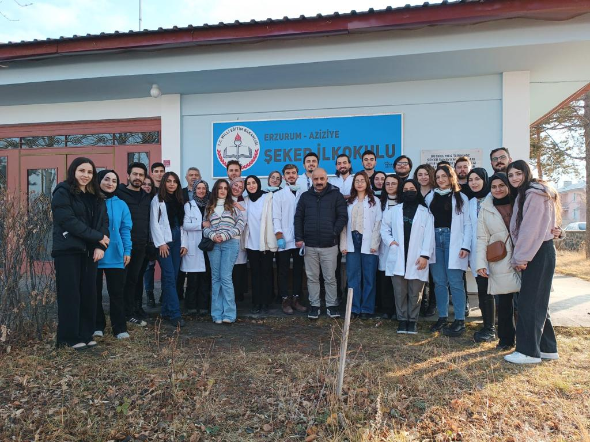
Projenin ilk sunumunda Atatürk Üniversitesi Toplumsal Araştırmalar Uygulama ve Araştırma Merkezi Müdürü Prof. Dr. Hüsnü Aydeniz ve öğrencileriyle beraber merkeze uzak okul belirlendi.

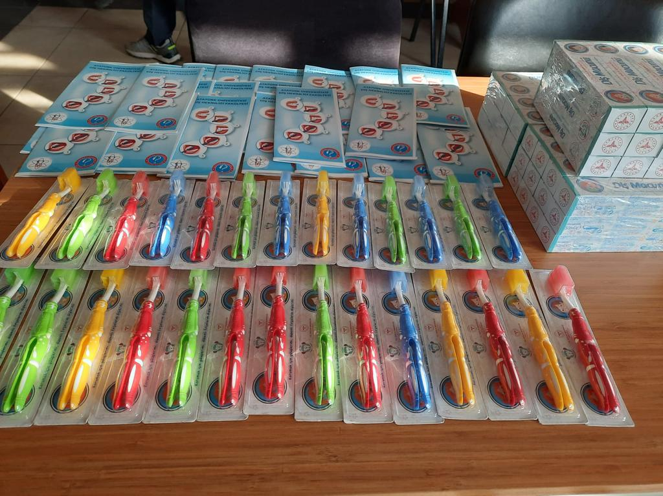
Projenin ikinci aşamasında belirlediğimiz okulun öğrenci sayısını öğrenip onlara diş fırçası, diş macunu ve broşürler temin edildi.

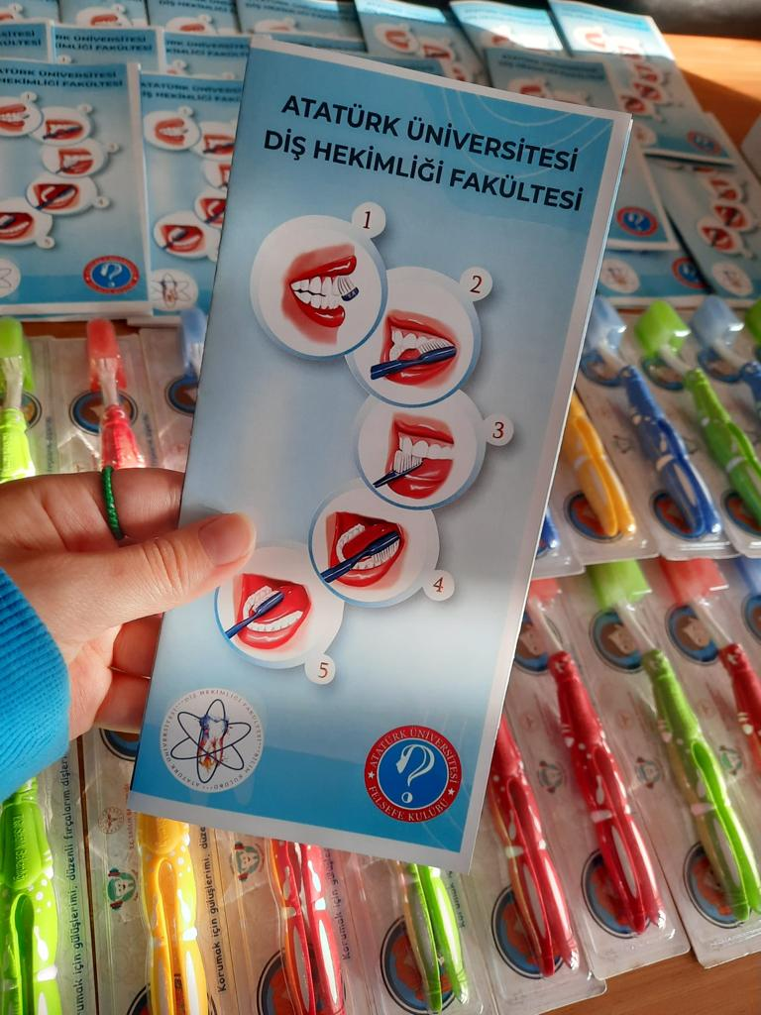
Projenin üçüncü aşamasında diş hekimleriyle sınıflarda öğrencilere ağzı ve diş taraması yapıldı.

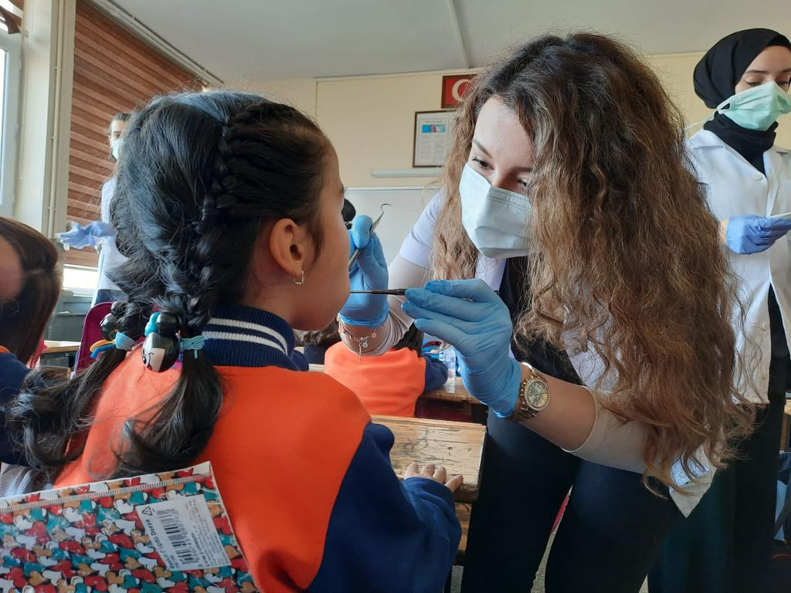

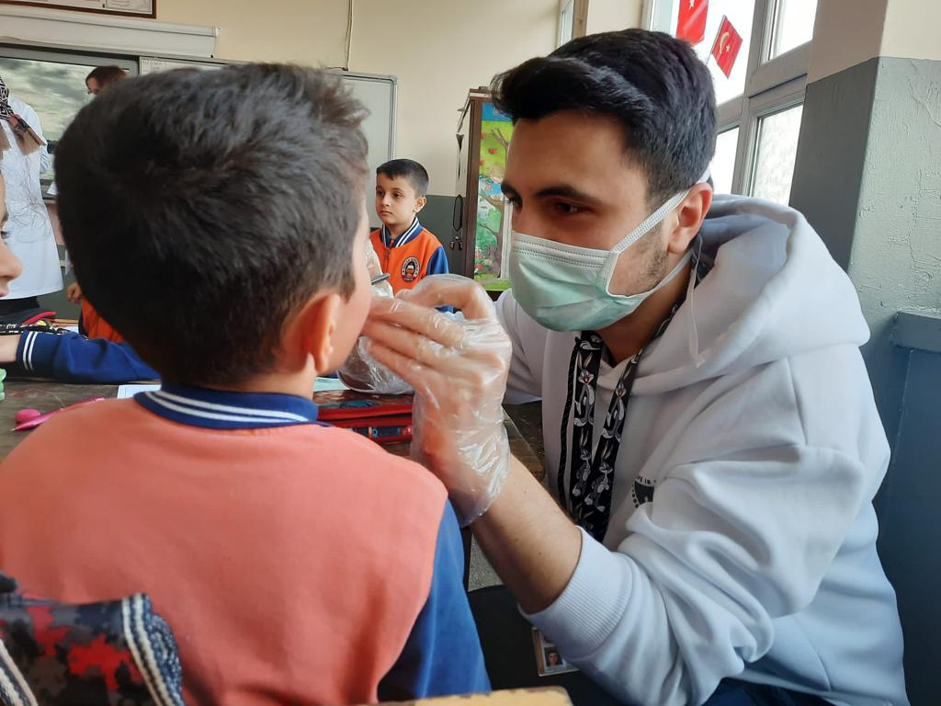

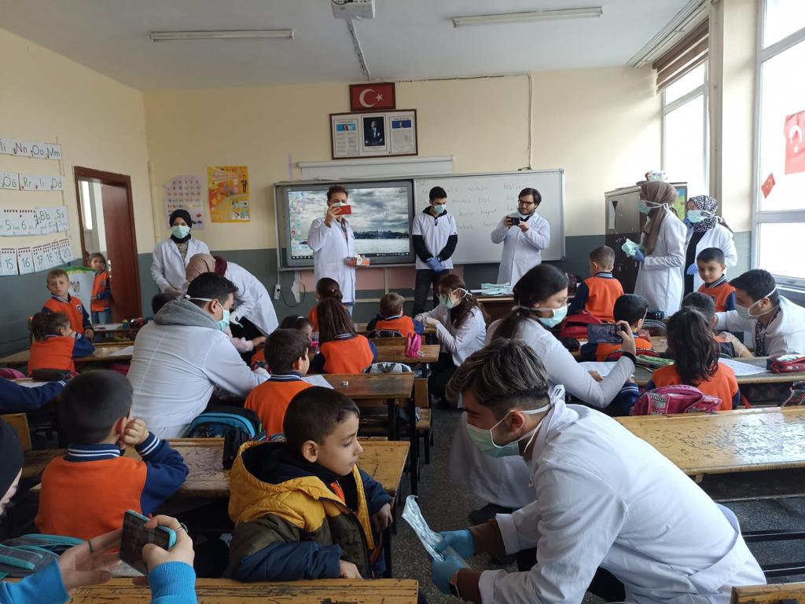
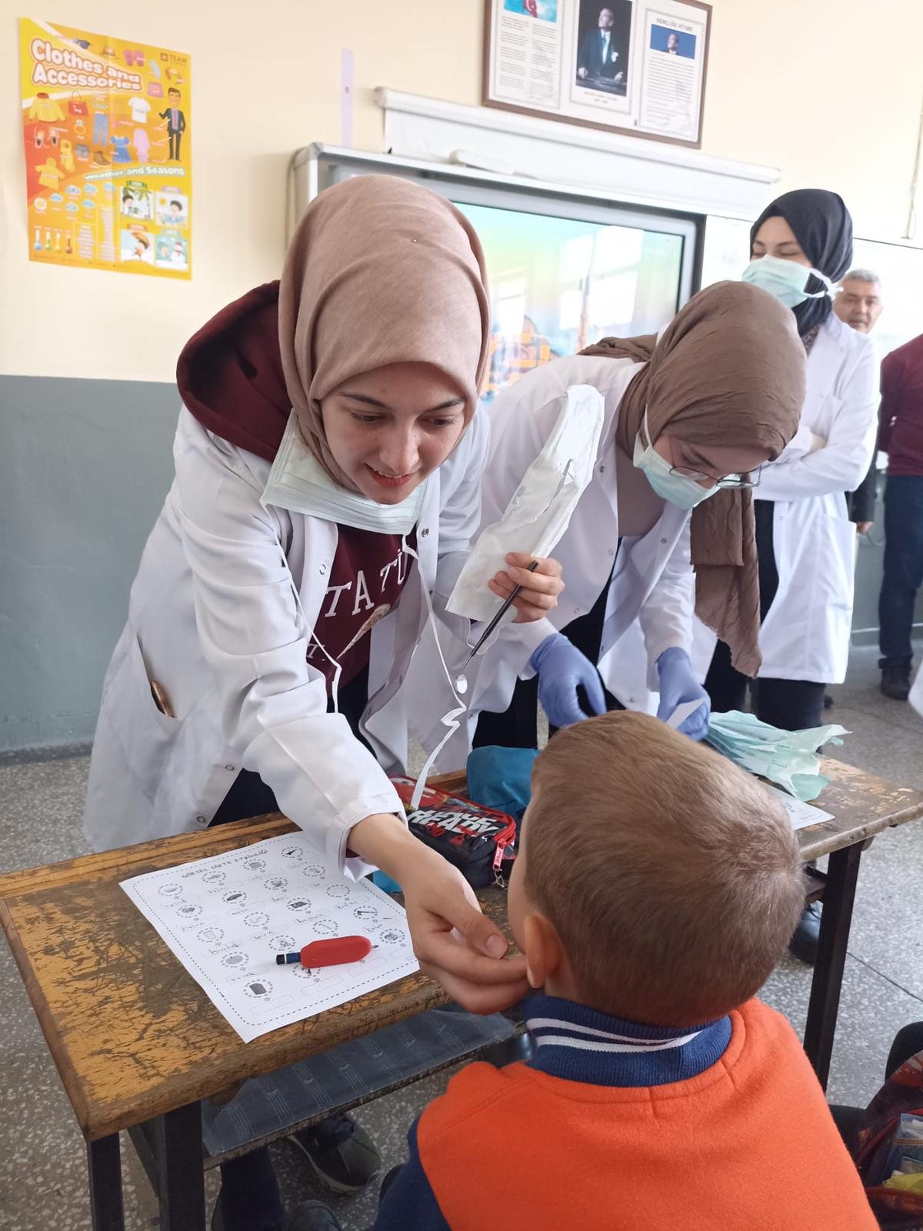

Projenin dördüncü aşamasında öğrenciler için alınan hediyeler dağıtıldı.
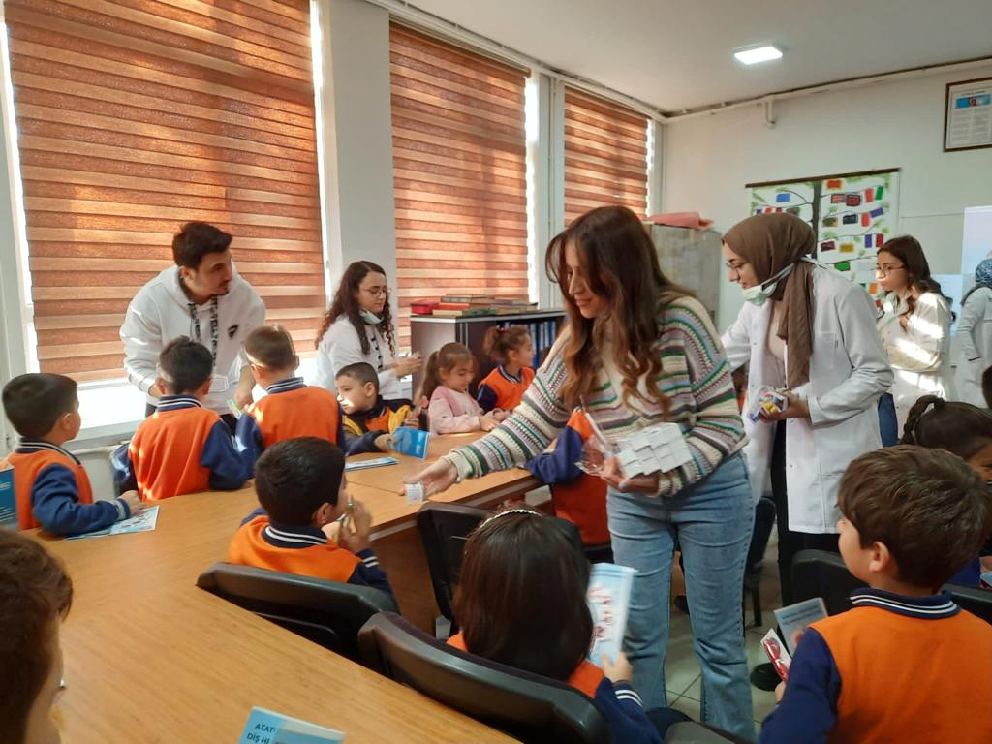
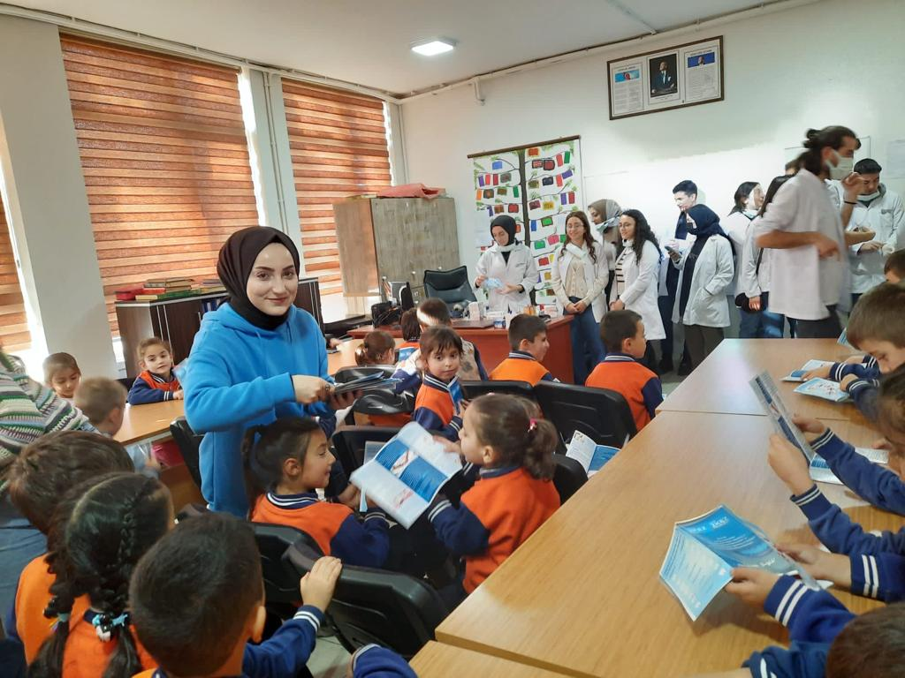
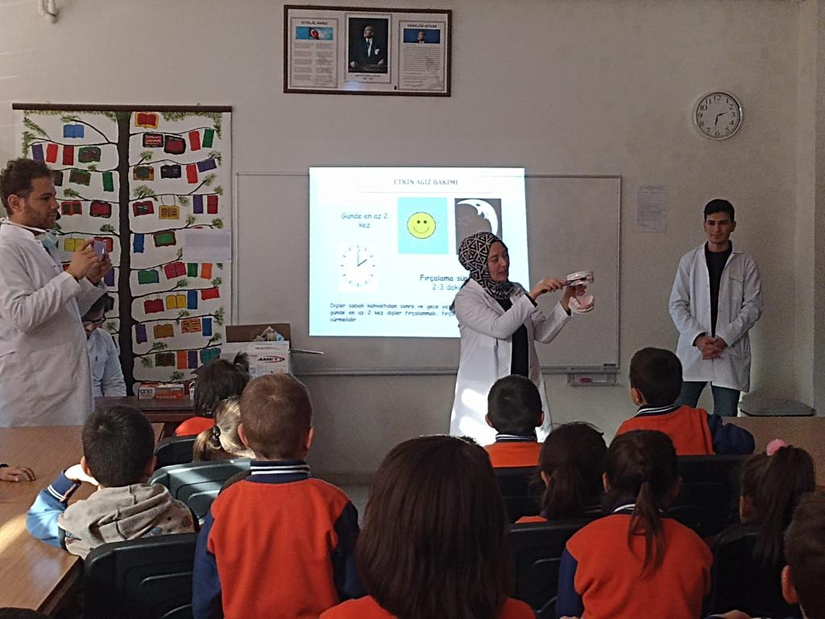
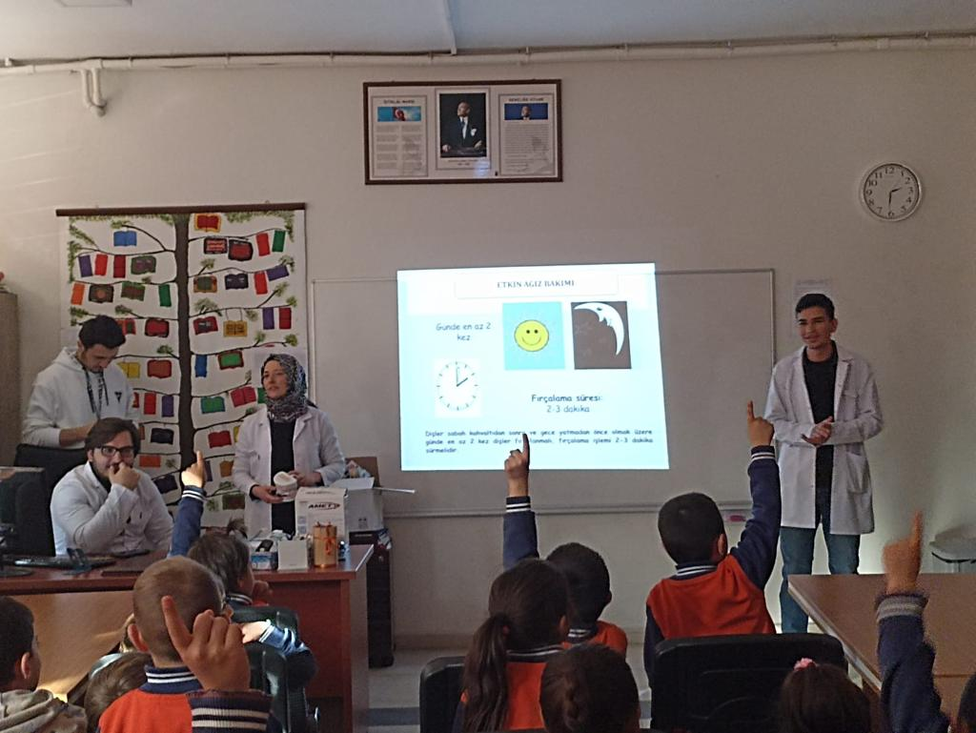
Projenin son sunumunda diş hekimlerinin öğrencilere yönelik hazırladığı sunumla eğlenceli vakitler geçirerek proje sonlandırıldı.

SONUÇ

Projenin hazırlanmasında bazı temel hedefler göz önünde bulundurulmuştur. Bunların ilki, merkeze uzak olan bir okulda öğrenim gören çocukların sağlıkları için diş hekimlerinin yardımlarıyla onlara ulaşılmasıdır. Bu kapsamda Diş hekimleri ve diş hekimliği öğrencilerinin yardımlarıyla çocuklara ağız ve diş taraması yapılmıştır.
İkinci hedef olarak, Diş Hekimlerinin çocukları bilgilendirmek amacıyla hazırladıkları sunumun keyifli bir şekilde ve öğrencilere sorular sorarak çocukların da sorularını cevaplandırarak hep beraber güzel vakit geçirmek olarak belirlenmiştir. Yapılan etkinliklerle hedefe başarılı bir şekilde ulaşılmıştır.
Üçüncü hedef olarak, ziyaretine gidilen okulun öğrencilerine hediye olarak götürülen diş fırçası, diş macunları ve broşürlerinin dağıtılarak, onlarla beraber oyunlar oynayarak, eğlenceli vakitler geçirilmesi olarak belirlenmiştir. Bu kapsamdaki uygulamalar da başarıyla gerçekleştirilmiştir.

